ФЕДЕРАЛЬНОЕ ГОСУДАРСТВЕННОЕ АВТОНОМНОЕ ОБРАЗОВАТЕЛЬНОЕ УЧРЕЖДЕНИЕ ВЫСШЕГО ОБРАЗОВАНИЯ
«РОССИЙСКИЙ УНИВЕРСИТЕТ ТРАНСПОРТА»
(РУТ (МИИТ))

Институт транспортной техники и систем управления
Кафедра «Управление и защита информации»

ОТЧЁТ
О ЛАБОРАТОРНОЙ РАБОТЕ №1
По дисциплине «Языки программирования»
ВАРИАНТ 16

Выполнил: ст. гр. ТКИ - 142
Ремигайло Егор Вячеславович
Проверил: к.т.н., доц. Васильева М. А.
(Проверил: к.т.н, доц. Балакина Е. П.)

Москва 2023

Оглавление
Решение задачи 1.1 3
Формулировка задачи 3
Блок-схема алгоритма 4
Код для задания 1.1 4
Решение различных тестовых примеров на С 6
Решение различных тестовых примеров в Photomath 6
Подтверждение approve 1.1 7
Решение задачи 1.2 8
Формулировка задачи 8
Блок-схема алгоритма 9
Поясняющие формулы 11
Код для задания 1.2 11
Решение различных тестовых примеров на С 12
Решение различных тестовых примеров в Excel 13
Подтверждение approve 1.2 13

Решение задачи 1.1
  - Формулировка задачи
Создать консольное приложение, вычисляющее значения переменных по представленным в таблице формулам. Расчёт примера осуществить по заданным константам. Вывести на экран значения исходных данных, а также результат вычислений
Таблица 1 – Условие задачи 1.1
Вариант | Формулы | Константы
16 | $$a=3x^{y}⋅\ln{y}+ⅇ^{zx}$$  $$b=\frac{\left|2y⋅z\right|}{\sin^{2}{x}}-\frac{x^{2}}{3}$$ | x=0.29  y=3.7  z=-1

  - Блок-схема алгоритма
Блок-схема алгоритма представлена ниже (Рисунок 1, Рисунок 2, Рисунок 3)

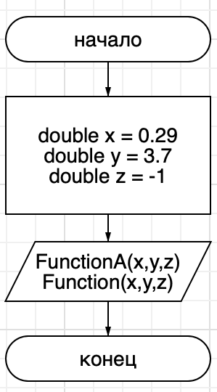
Рисунок 1 – блок-схема функции main()
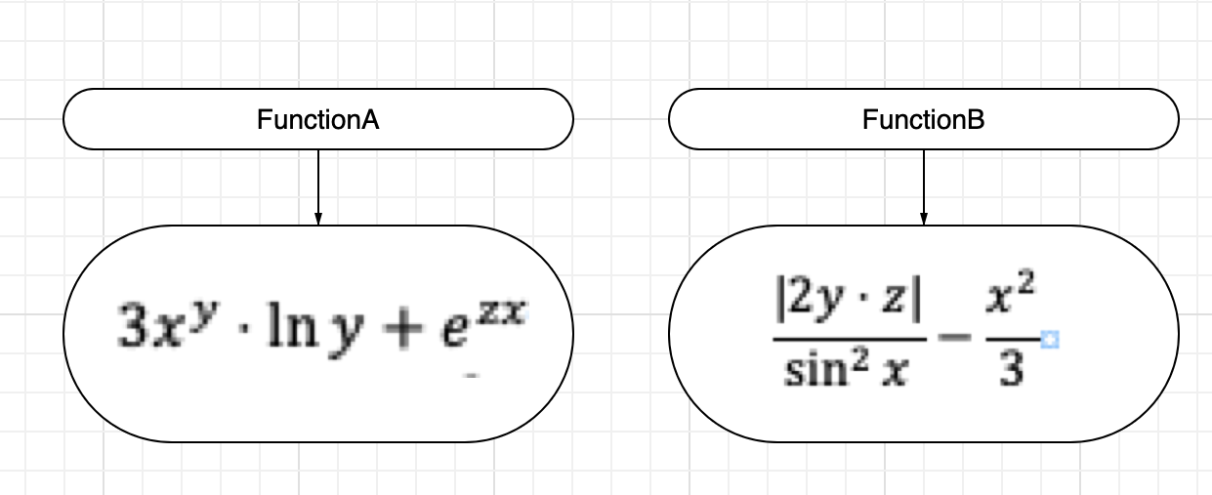
Рисунок 2 – Блок-схема используемых функций

  - Код для задания 1.1
#include <math.h>
#include <stdio.h>
#include <stdlib.h>
/**
* @brief Функция расчета формулы
* @param x,y,z значения параметров
* @return значение вычеслений
*/
double FunctionA(double x, double y, double z);
/**
* @brief Функция расчета формулы
* @param x,y,z значения параметров
* @return значение вычеслений
*/
double FunctionB(double x, double y, double z);

int main()
{
double x = 0.29, y = 3.7, z = -1;
printf("a = %f\n b = %f\n", FunctionA(x, y, z), FunctionB(x, y, z));
}

double FunctionA(double x, double y, double z)
{
return 3 * pow(x, y) * log10(y) + exp(z * x);
}

double FunctionB(double x, double y, double z)
{
return fabs(2 * y * z) / pow(sin(x), 2) - pow(x, 2) / 3;
}
  - Решение различных тестовых примеров на С
Ниже представлен вывод программы 1.1 в С (Рисунок 4)
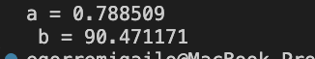
Рисунок 4 - Вывод программы 1.1
  - Решение различных тестовых примеров в Photomath
Ниже представлено решение задания 1.1 в Photomath (Рисунок 5)
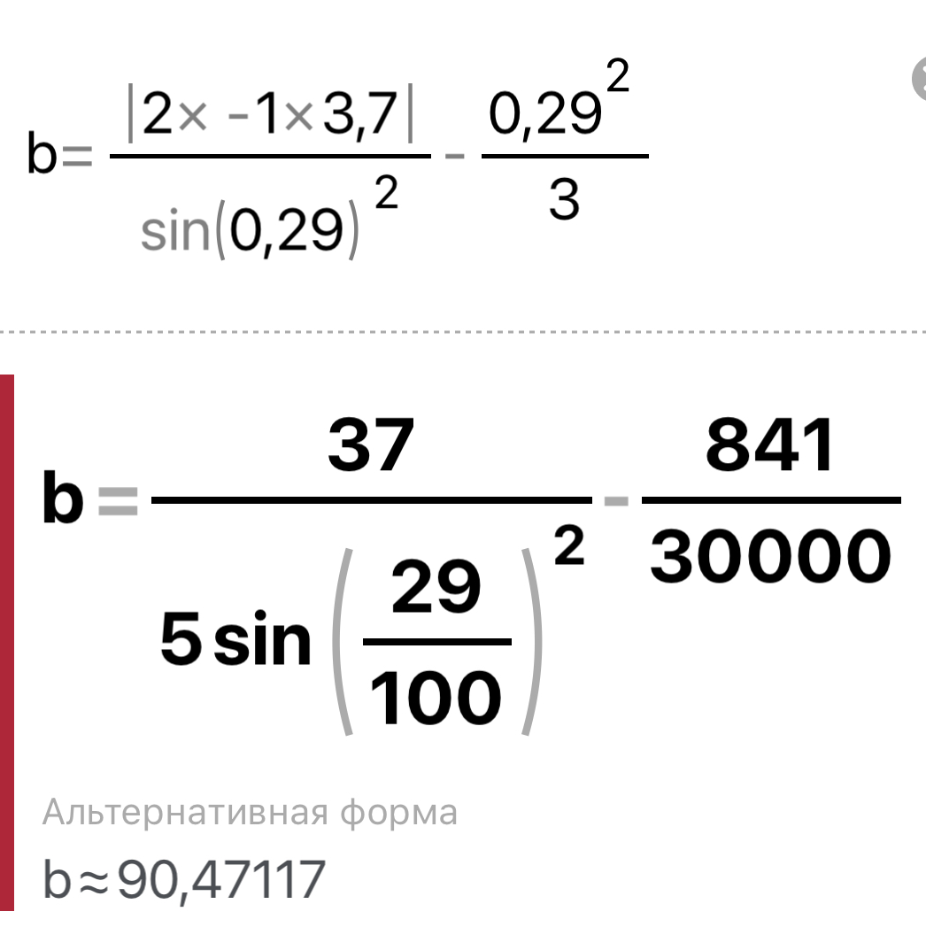
Рисунок 5 - Решение задания 1.1 в Photomath

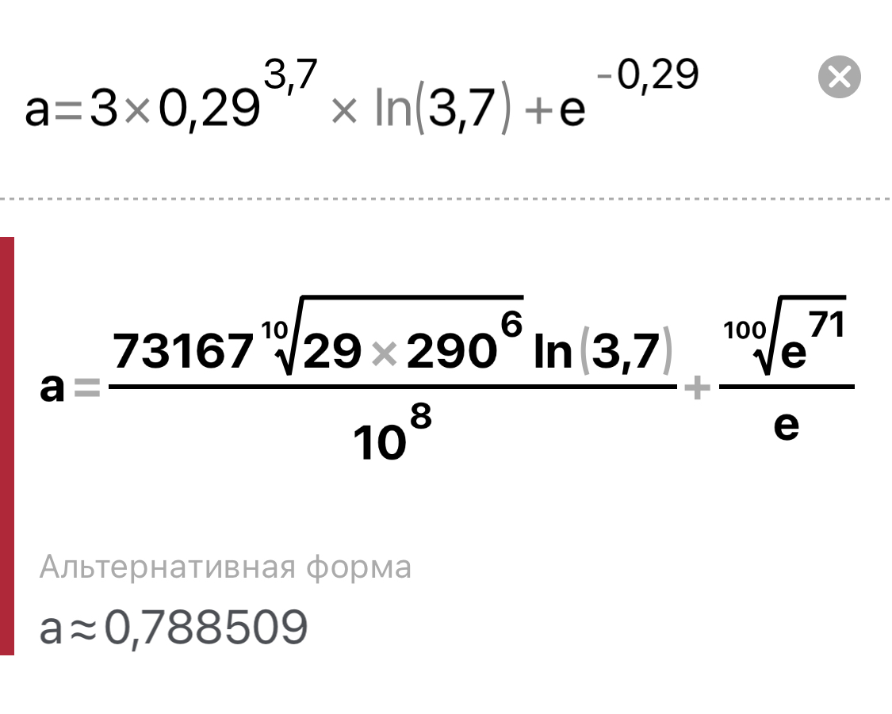
Рисунок 6 - Решение задания 1.1 в Excel
  - Подтверждение approve 1.1
Ниже представлено доказательство того, что задание 1.1 было принято. (Рисунок 6) 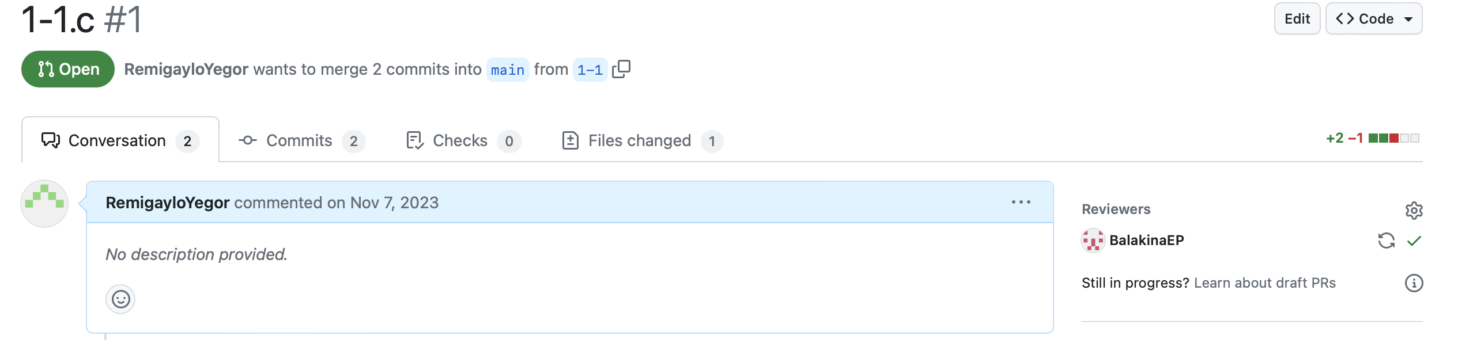
Рисунок 7 – Approve задачи 1.1

Решение задачи 1.2
  - Формулировка задачи
Создать консольное приложение для решения задачи, представленной в таблице. Данные для решения вводит пользователь. Помните, что ввод необходимо проверять на правильность (только числа). Вывести результат вычислений на экран. При необходимости дополнить свой отчёт поясняющими формулами, помогающими решить задачу. Дополнить свой отчёт блок-схемой алгоритма
Таблица 2 – Условие задачи 1.2
Вариант | Задача
16 | Угол a задан в радианах. Найти его величину в градусах, минутах и секундах.

  - Блок-схема алгоритма
Ниже представлена блок-схема алгоритма (Рисунок 8, Рисунок 9, Рисунок 10,)
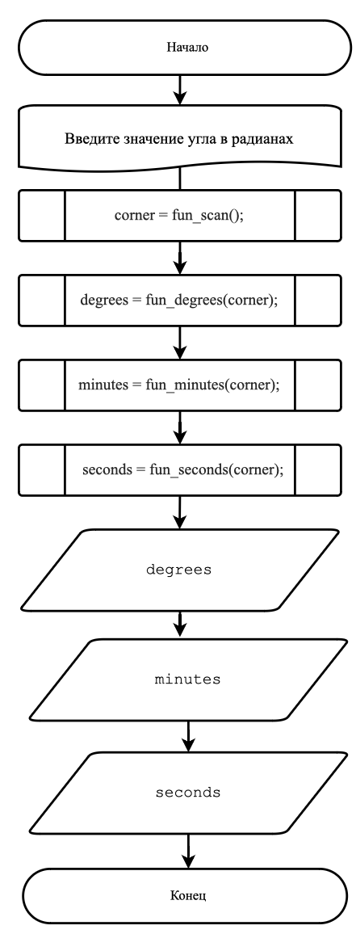

Рисунок 8 – блок-схема функции main()
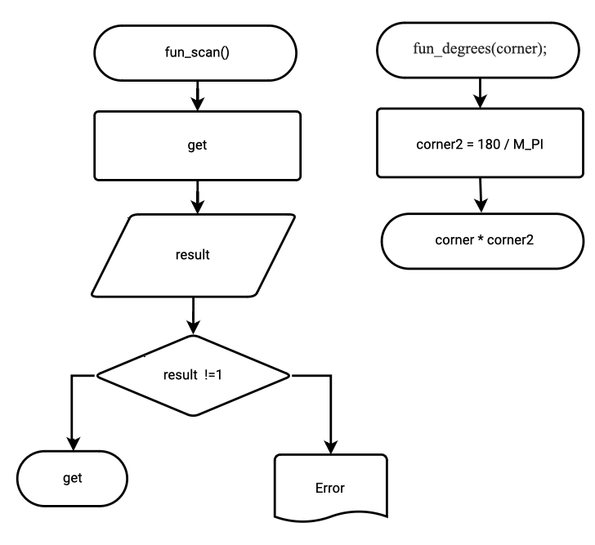
Рисунок 9 – Блок-схема используемых функций
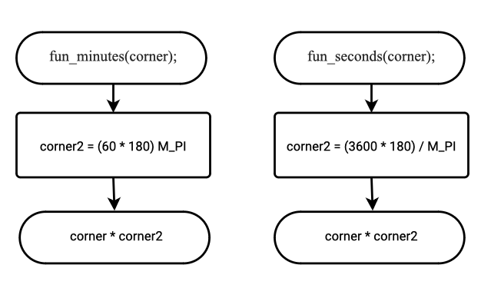

Рисунок 10 – Блок-схема используемых функций

  - Поясняющие формулы
  - b = 180 * a / π
  - a – угол в радианах
  - b – угол в градусах
  - Код для задания 1.2
  - #include <math.h>
  - #include <stdio.h>
  - #include <stdlib.h>

  - /**
  - * @brief функция написана, чтобы пользователи вводили значение и проверять его
  - * на то, что он является числом
  - * @return введеное значения пользователя
  - */
  - double fun_scan();
  - /**
  - * @brief перевод из радианов в градусы
  - * @param corner - угол
  - * @return угол в градусах
  - */
  - double fun_degrees(double corner);
  - /**
  - * @brief перевод из радианов в минуты
  - * @param corner - угол
  - * @return угол в минутах
  - */
  - double fun_minutes(double corner);
  - /**
  - * @brief перевод из радианов в секунды
  - * @param corner - угол
  - * @return угол в секундах
  - */
  - double fun_seconds(double corner);

  - int main()
  - {
  - double seconds, corner, minutes, degrees;
  - printf(“Введите значение ушла в радианах”);
  - corner = fun_scan();
  - degrees = fun_degrees(corner);
  - minutes = fun_minutes(corner);
  - seconds = fun_seconds(corner);
  - printf(" Градусы - %lf\n Минуты - %lf\n Секунды - %lf\"\n", degrees, minutes,seconds);
  - }
  - double fun_scan() {
  - double get;
  - int result = scanf("%lf", &get);
  - if (result != 1) {
  - abort();
  - }
  - return get;
  - }
  - double fun_degrees(double corner) {
  - const double corner2 = 180 / M_PI;
  - return corner * corner2;
  - }
  - double fun_minutes(double corner) {
  - const double corner2 = (60 * 180) / M_PI;
  - return corner * corner2;
  - }
  - double fun_seconds(double corner) {
  - const double corner2 = (3600 * 180) / M_PI;
  - return corner * corner2;
  - }
  - Решение различных тестовых примеров на С
Ниже представлены выводы программы 1.2 в С (Рисунок 13, Рисунок 14) 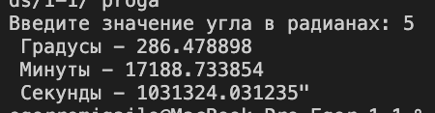
Рисунок 13 – Вывод программы 1.2, если значения угла заданно корректно
Рисунок 14 – Вывод программы 1.2, если значение угла задано буквой
  - Решение различных тестовых примеров в Excel
Ниже представлено решение задания 1.2 в Excel (Рисунок 15)
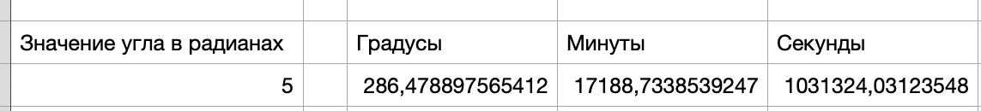
Рисунок 15 - Решение тестового примера задания 1.2 в Excel
  - Подтверждение approve 1.2
Ниже представлено доказательство того, что задание 1.2 было принято (Рисунок 16)
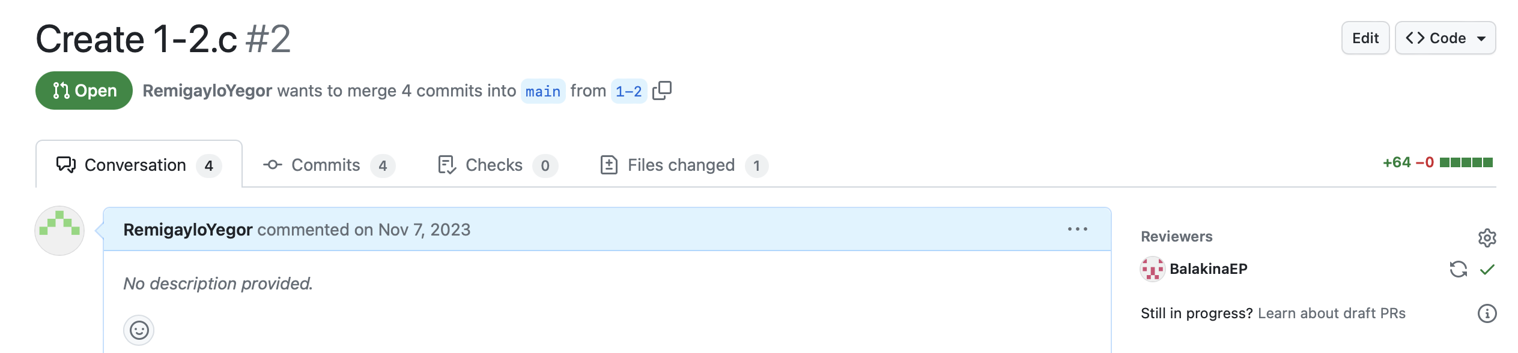
Рисунок 16 – Approve задачи 1.2

